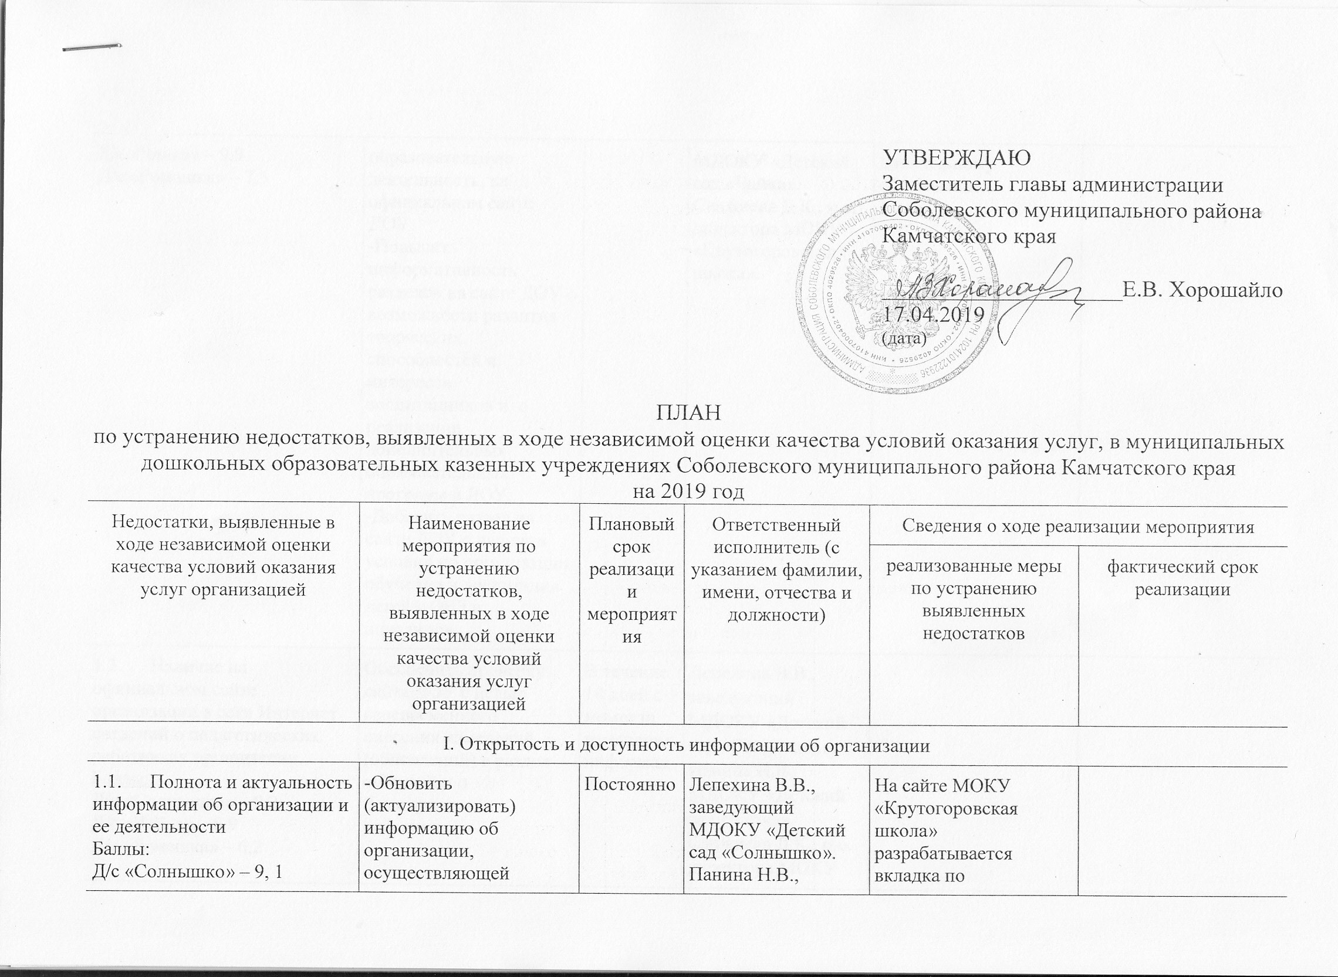

|  |  |  |  |  |  |  |
| --- | --- | --- | --- | --- | --- | --- |
| Д/с «Чайка» – 9,9  Д/с «Ромашка» – 7,5 | образовательную деятельность, на официальном сайте ДОУ.  -Повысить информативность разделов на сайте ДОУ о возможности развития творческих способностей и интересов воспитанников и о реализации дополнительных образовательных программ в ДОУ.  -Добавить раздел на сайте ДОУ о наличии условий по организации обучения и воспитания детей с ОВЗ и инвалидов. |  | МДОКУ «Детский сад «Чайка». Санжиева Д.К., и.о. директора МОКУ «Крутогоровская школа». | | дошкольному образованию. |  |
| * 1. [Наличие на официальном сайте организации в сети Интернет сведений о педагогических работниках организации](https://bus.gov.ru/pub/criterions/2921).   Баллы:  Д/с «Солнышко» – 9,2  Д/с «Чайка» – 8,9  Д/с «Ромашка» – 6,2 | Обеспечить проверку сайта ДОУ с целью своевременного внесения изменений (обновлений) в раздел «Сведения о педагогических работниках» | В течение 10 дней с момента изменения информации | Лепехина В.В., заведующий МДОКУ «Детский сад «Солнышко». Панина Н.В., МДОКУ «Детский сад «Чайка». Санжиева Д.К., и.о. директора МОКУ «Крутогоровская школа». | |  |  |
| * 1. Доступность взаимодействия с получателями образовательных услуг по телефону, по электронной почте, с помощью электронных сервисов, предоставляемых на официальном сайте организации в сети Интернет, в том числе наличие возможности внесения предложений, направленных на улучшение работы организации.   Баллы:  Д/с «Солнышко» – 9,0  Д/с «Чайка» – 9,8  Д/с «Ромашка» – 8,0 | -Создать возможность внесения предложений, направленных на улучшение качества работы: на сайтах ДОУ создать закладку «Гостевая книга (обратная связь)».  -Проинформировать родителей на родительских собраниях о том, что на сайте ДОУ имеется закладка «Гостевая книга» для внесения предложений и обращений.  - Разместить на сайтах ДОУ и на информационных стендах объявления для родителей о наличии электронного сервиса для внесения предложений и обращений по работе ДОУ | 2 квартал 2019 г. | Лепехина В.В., заведующий МДОКУ «Детский сад «Солнышко».  Панина Н.В., МДОКУ «Детский сад «Чайка». Санжиева Д.К., и.о. директора МОКУ «Крутогоровская школа». | |  |  |
| * 1. Доступность сведений о ходе рассмотрения обращений граждан, поступивших в организацию от получателей образовательных услуг (по телефону, по электронной почте, с помощью электронных сервисов, доступных на официальном сайте организации)   Баллы:  Д/с «Солнышко» – 9,1  Д/с «Чайка» – 9,7  Д/с «Ромашка» – 6,0 | - Обеспечить процесс сбора и обработки обращений и предложений, поступающих от граждан.  - Обеспечить возможность получить ответы на обращения граждан в электронном и печатном виде в установленные законом сроки. | Постоянно | Лепехина В.В., заведующий МДОКУ «Детский сад «Солнышко».  Панина Н.В., МДОКУ «Детский сад «Чайка». Санжиева Д.К., и.о. директора МОКУ «Крутогоровская школа». | |  |  |
| II. Комфортность условий предоставления услуг и доступность услуг для инвалидов | | | | | | |
| 2.1. Материально-техническое и информационное обеспечение организации  Баллы:  Д/с «Солнышко» – 9,3  Д/с «Чайка» – 9,6  Д/с «Ромашка» – 8,1 | -Организовать пополнение и обновление материально-технической базы ФГОС ДОУ.  -Организовать пополнение и обновление развивающей предметно-пространственной среды ДОУ. | Постоянно | Лепехина В.В., заведующий МДОКУ «Детский сад «Солнышко».  Панина Н.В., МДОКУ «Детский сад «Чайка». Санжиева Д.К., и.о. директора МОКУ «Крутогоровская школа». |  | |  |
| 2.2. Наличие необходимых условий для охраны и укрепления здоровья, организации питания обучающихся  Баллы:  Д/с «Солнышко» – 9,3  Д/с «Чайка» – 9,6  Д/с «Ромашка» – 8,1 | -Обеспечить соблюдение норм питания 100%.  - Усилить контроль качества питания, в том числе общественный контроль при участии родительских комитетов, иных коллегиальных органов из числа родителей.  - Использовать здоровьесберегающие технологии в образовательном процессе. | Постоянно | Лепехина В.В., заведующий МДОКУ «Детский сад «Солнышко».  Панина Н.В., МДОКУ «Детский сад «Чайка». Санжиева Д.К., и.о. директора МОКУ «Крутогоровская школа». |  | |  |
| 2.3. Условия для индивидуальной работы с обучающимися.  Баллы  Д/с «Солнышко» – 7,6  Д/с «Чайка» – 8,0  Ромашка – 5,3 | -Разработать карты индивидуального сопровождения развития ребенка.  -Обеспечить условия для индивидуальной работы с воспитанниками в режимных моментах воспитательно-образовательной деятельности. | До 01.06.2019 | Лепехина В.В., заведующий МДОКУ «Детский сад «Солнышко».  Панина Н.В., МДОКУ «Детский сад «Чайка». Санжиева Д.К., и.о. директора МОКУ «Крутогоровская школа». |  | |  |
| 2.4. Наличие дополнительных образовательных программ  Солнышко – 7,7  Чайка – 3,8  Ромашка – 2,7 | Организовать взаимодействие с МКОУ ДО ЦВР «Ровесник» по открытию кружков и секций на базе ДОУ. | До 01.09.2019 | Лепехина В.В., заведующий МДОКУ «Детский сад «Солнышко».  Панина Н.В., МДОКУ «Детский сад «Чайка». Санжиева Д.К., и.о. директора МОКУ «Крутогоровская школа». | -МОКУ «Крутогоровская школа» проведено анкетирование родителей с целью определения: предпочитаемые дополнительных образовательных программ | |  |
| 2.5. Наличие возможности развития творческих способностей и интересов обучающихся, включая их участие в конкурсах и олимпиадах (в том числе во всероссийских и международных), выставках, смотрах, физкультурных мероприятиях, спортивных мероприятиях, в том числе в официальных спортивных соревнованиях, и других массовых мероприятиях  Солнышко – 4,2  Чайка – 6,5  Ромашка – 1,3 | -Проводить мероприятия, направленные на развитие творческих способностей и интересов у детей (конкурсы, выставки, фестивали, спортивные соревнования и др.);  - Своевременно обновлять на сайте ДОУ страницы достижений детей.  -Информировать родителей о проводимых конкурсах для детей, привлекать семьи к взаимодействию в ДОУ. | Постоянно | Лепехина В.В., заведующий МДОКУ «Детский сад «Солнышко».  Панина Н.В., МДОКУ «Детский сад «Чайка». Санжиева Д.К., и.о. директора МОКУ «Крутогоровская школа». |  | |  |
| 2.6. Наличие возможности оказания психолого-педагогической, медицинской и социальной помощи обучающимся  Баллы:  Д/с «Солнышко» – 9,4  Д/с «Чайка» – 7,7  Д/с «Ромашка» – 3,6 | -Организовать прохождение повышения квалификации для педагогов, работающих с детьми с ОВЗ и инвалидами.  -Организовать работу с родителями по прохождению обследований ПМПК детей, нуждающихся в психолого-педагогической и медицинской помощи.  -Организовать работу педагога-психолога, логопеда с детьми, нуждающимися в психолого-педагогической и логопедической помощи.  - Информировать родителей о работе службы ранней помощи на сайте ДОУ, родительских собраниях, информационных стендах. | 3-4 квартал  Постоянно  Постоянно  Постоянно | Лепехина В.В., заведующий МДОКУ «Детский сад «Солнышко».  Панина Н.В., МДОКУ «Детский сад «Чайка». Санжиева Д.К., и.о. директора МОКУ «Крутогоровская школа».  Панина Н.В., МДОКУ «Детский сад «Чайка». Санжиева Д.К., и.о. директора МОКУ «Крутогоровская школа».  Лепехина В.В., заведующий МДОКУ «Детский сад «Солнышко» |  | |  |
| 2.7. Наличие условий организации обучения и воспитания обучающихся с ограниченными возможностями здоровья и инвалидов  Баллы:  Д/с «Солнышко» – 6,6  Д/с «Чайка» – 4,3  Д/с «Ромашка» – 3,0 | -Организовать прохождение повышения квалификации для педагогов, работающих с детьми с ОВЗ и инвалидами.  - Провести семинар для педагогов по ознакомлению с нормативно-правовыми документами по защите прав детей инвалидов.  - Создать условия для детей с ОВЗ и инвалидов, обеспечить выполнение ИПРА инвалида. | 3-4 квартал 2019г.  Октябрь-ноябрь 2019 г.  Постоянно | Лепехина В.В., заведующий МДОКУ «Детский сад «Солнышко». Панина Н.В., МДОКУ «Детский сад «Чайка». Санжиева Д.К., и.о. директора МОКУ «Крутогоровская школа. |  | |  |
| III. Доброжелательность, вежливость, компетентность работников | | | | | | |
| 3.1. Доля получателей образовательных услуг, положительно оценивающих доброжелательность и вежливость работников организации от общего числа опрошенных получателей образовательных услуг  Баллы:  Д/с «Солнышко» – 9,2  Д/с «Чайка» – 9,3  Д/с «Ромашка» – 8,1 | -Обеспечить создание условий для психологической безопасности и комфортности в ДОУ, на установление взаимоотношений педагогических работников с воспитанниками ДОУ.  - Провести консультации по теме «Правила этики и психологии общения».  -Соблюдать «Кодекс этики и служебного поведения работников». | Постоянно | Лепехина В.В., заведующий МДОКУ «Детский сад «Солнышко». Панина Н.В., МДОКУ «Детский сад «Чайка». Санжиева Д.К., и.о. директора МОКУ «Крутогоровская школа». |  | |  |
| 3.2. [Доля получателей образовательных услуг, удовлетворенных компетентностью работников организации, от общего числа опрошенных получателей образовательных услуг](https://bus.gov.ru/pub/criterions/7980)  Баллы:  Д/с «Солнышко» – 9,2  Д/с «Чайка» – 9,1  Д/с «Ромашка» – 8,1 | -Провести семинары на тему «Современные подходы к организации образовательной деятельности детей в ДОУ».  -Организовать круглые столы педагогов и родителей по вопросам воспитания и обучения детей. | 2-3 квартал 2019 года | Лепехина В.В., заведующий МДОКУ «Детский сад «Солнышко», Панина Н.В., МДОКУ «Детский сад «Чайка», Санжиева Д.К., и.о. директора МОКУ «Крутогоровская школа» |  | |  |
| IV. Удовлетворенность условиями оказания услуг | | | | | | |
| 4.1. Доля получателей образовательных услуг, удовлетворенных материально-техническим обеспечением организации, от общего числа опрошенных получателей образовательных услуг.  Баллы  Д/с «Солнышко» – 9,1  Д/с «Чайка» – 9,5  Д/с «Ромашка» – 7,8 | - Осуществлять комплексные мероприятия по информированию участников образовательных отношений о совершенствовании материально-технического обеспечения ДОУ.  -Составить перспективные планы по улучшению материально-технического обеспечения ДОУ. | Постоянно | Лепехина В.В., заведующий МДОКУ «Детский сад «Солнышко».  Панина Н.В., МДОКУ «Детский сад «Чайка». Санжиева Д.К., и.о. директора МОКУ «Крутогоровская школа». |  | |  |
| 4.2. Доля получателей образовательных услуг, удовлетворенных качеством предоставляемых образовательных услуг, от общего числа опрошенных получателей образовательных услуг  Баллы:  Д/с «Солнышко» – 9,0  Д/с «Чайка» – 9,4  Д/с «Ромашка» – 7,5 | -Осуществлять комплексные мероприятия по информированию участников образовательного процесса о спектре предоставляемых образовательных услуг и их качестве.  -Использовать методы мониторинга и анкетирования. | Постоянно | Лепехина В.В., заведующий МДОКУ «Детский сад «Солнышко», Панина Н.В., МДОКУ «Детский сад «Чайка», Санжиева Д.К., и.о. директора МОКУ «Крутогоровская школа |  | |  |
| 4.3. Доля получателей образовательных услуг, которые готовы рекомендовать организацию родственникам и знакомым, от общего числа опрошенных получателей образовательных услуг.  Баллы:  Д/с «Солнышко» – 9,1  Д/с «Чайка» – 9,6  Д/с «Ромашка» – 7,5 | -Разработать и обеспечить реализацию планов мероприятий по взаимодействию с семьями воспитанников.  - Размещать информацию о работе ДОУ на официальном сайте Соболевского муниципального района, в районной газете «Соболевский вестник». | В течение 2019 года | Лепехина В.В., заведующий МДОКУ «Детский сад «Солнышко», Панина Н.В., МДОКУ «Детский сад «Чайка», Санжиева Д.К., и.о. директора МОКУ «Крутогоровская школа |  | |  |